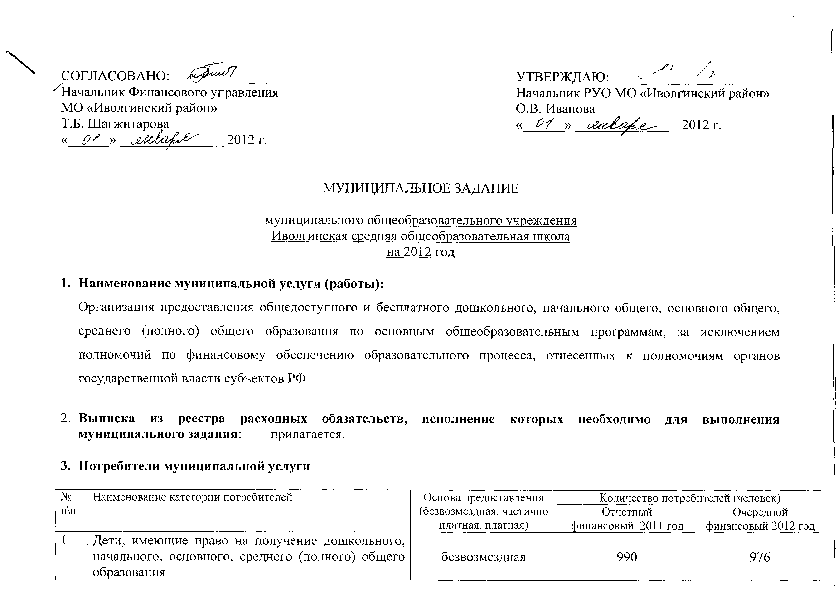
СОГЛАСОВАНО:______________ УТВЕРЖДАЮ:__________________
Начальник Финансового управления Начальник РУО МО «Иволгинский район»
МО «Иволгинский район» О.В. Иванова
Т.Б. Шагжитарова «______» _______________ 2012 г.
«______» _______________ 2012 г.

МУНИЦИПАЛЬНОЕ ЗАДАНИЕ

муниципального общеобразовательного учреждения
Иволгинская средняя общеобразовательная школа
на 2012 год

- Наименование муниципальной услуги (работы):
Организация предоставления общедоступного и бесплатного дошкольного, начального общего, основного общего, среднего (полного) общего образования по основным общеобразовательным программам, за исключением полномочий по финансовому обеспечению образовательного процесса, отнесенных к полномочиям органов государственной власти субъектов РФ.

- Выписка из реестра расходных обязательств, исполнение которых необходимо для выполнения муниципального задания: прилагается.

- Потребители муниципальной услуги

№ п\п | Наименование категории потребителей | Основа предоставления (безвозмездная, частично платная, платная) | Количество потребителей (человек)
№ п\п | Наименование категории потребителей |  | Отчетный  финансовый 2011 год | Очередной  финансовый 2012 год
1 | Дети, имеющие право на получение дошкольного, начального, основного, среднего (полного) общего образования | безвозмездная | 990 | 976
- Показатели, характеризующие качество и (или) объем (состав) муниципальной услуги:

  - Показатели качества оказываемой муниципальной услуги

№ п/п | Наименование показателя | Единица измерения | Методика расчета | Отчетный финансовый 2011 год | Очередной финансовый 2012 год | Источник информации о значении показателя (исходные данные для ее расчета)
1 | Доля выпускников 11 класса, получивших аттестат об общем (полном) образовании | % | Отношение количества детей, получивших аттестат к общему количеству детей, окончивших соответствующий класс х 100 | 100 | 100 | Внутренний учет учреждения
2 | Доля выпускников 9 класса, получивших аттестат об основном общем образовании | % |  | 100 | 100 | Внутренний учет учреждения
3 | Средний балл по ЕГЭ | балл | Сумма средних баллов по каждому предмету, разделенная на количество предметов | 64,5 | 64,5 | Внутренний учет учреждения
4 | Средний балл по ГИА | балл |  | 3,8 | 3,8 | Внутренний учет учреждения
5 | Социализация обучающихся (поступление в ВУЗы, ССУЗы), трудоустройство | % | Отношение кол-ва выпускников 11 классов, поступивших (в ВУЗы, ССУЗы) и трудоустроенных к общему количеству, окончивших 11 класс х 100 | 100 | 100 | Внутренний учет учреждения
6 | Отсев учащихся, не получивших среднего (полного) общего образования | % | Отношение кол-ва учащихся, не закончивших ОУ к общему количеству учащихся х 100 | 0 | 0 | Внутренний учет учреждения
7 | Уровень освоения учащимися образовательных программ | % | Отношение количества учащихся, обучающихся на «4» и «5» к общему количеству учащихся х 100 | 24,1 | 34,0 | Аналитические данные РМК РУО
8 | Укомплектованность кадрами | % | Отношение фактической укомплектованности кадрами к плановой укомплектованности кадрами х 100% | 100 | 100 | Штатное расписание, тарификация
9 | Доля педагогических кадров с высшим образованием от общего числа | % | Пк.в.х100% / Пк, где Пк.в. – пед. работники с высшим образованием; Пк. – общее число педагогических работников | 86,2 | 87,0 | РИК-83
10 | Доля аттестованных педагогов | % | Пк.а.х100% / Пк, где Пк.а. – пед. работники, прошедшие аттестацию; Пк. – общее число педагогических работников | 80,0 | 80,0 | РИК-83
11 | Охват учащихся горячим питанием | % | Отношение количества учащихся, охваченных горячим питанием к общему количеству учащихся х 100 | 100 | 100 | Отчетность учреждения

  - Объем оказываемой муниципальной услуги (в натуральных показателях):

№ п/п | Наименование показателя | Единица измерения | Отчетный финансовый 2011 год | Очередной финансовый 2012 год | Источник информации о значении показателя (исходные данные для ее расчета)
1 | Численность учащихся, прошедших обучение по программам начального, основного, среднего (полного) общего образования | человек | 960 | 946 | Отчетность учреждения
2 | Численность детей, прошедших обучение по программам дошкольного обучения | человек | 30 | 30 | Отчетность учреждения

  - Объем оказываемой муниципальной услуги (в стоимостных показателях) на очередной финансовый 2012 год:

Наименование муниципальной услуги | Размер стоимости услуги  на 1 потребителя услуги |  | Показатели объема муниципальной услуги |  | Финансовое обеспечение муниципальной услуги, руб.
Наименование муниципальной услуги | Единица измерения | Сумма | Единица измерения | Значение показателей | Бюджет района | Межбюджетные трансферты
Организация предоставления общедоступного и бесплатного дошкольного, начального общего, основного общего, среднего (полного) общего образования по основным общеобразовательным программам, за исключением полномочий по финансовому обеспечению образовательного процесса, отнесенных к полномочиям органов государственной власти субъектов РФ. | руб. | 43 482,81 | человек | 990 | 7 420 200,28 | 35 627 779,94

  - Требования к квалификации и опыту персонала:

Профессиональная подготовка работников | Специальное педагогическое образование, аттестация, курсы переподготовки и повышения
Требование к стажу работу | не требуется
Периодичность повышения квалификации | Не реже одного раза в пять лет на курсах повышения квалификации
Иные требования | Нет

  - Требование к материально – техническому обеспечению оказываемой муниципальной услуги:

    - Требования к наличию и состоянию имущества:

Вид имущества | Требования к имуществу
1. Здание: | Здание школы 2-х этажное, кирпичное, год постройки – 1979.  - Состояние здания не является аварийным, но требует ремонта: крыша в рекреациях, замена оконных блоков, пол в коридорах.  - Здание отапливается централизованно (отопительная система в удовлетворительном состоянии, но требует капитального ремонта).  - Здание подключено к системам водоснабжения;  - в здании предусмотрены учебные помещения- 35 учебных кабинетов, 3 лаборантских, медицинский кабинет, кабинет стоматолога, кабинет психологической разгрузки, логопедический кабинет, 2 кабинета дошкольного образования, 2 компьютерных кабинета, мастерские, спортивный зал, столовая (на 150 мест), актовый зал (на 180 мест), библиотека, тир, 23 санузлов.
2. Мебель | Для обеспечения учебного процесса школа оснащена на 70% новой школьной мебелью и мебелью для учителей
3. Оборудование | Для обеспечения учебного процесса имеется: 3 интерактивных комплекса, 5 мультимедийных комплекса, 2 лингафонных кабинета, кабинет физики с наличием по каждому из разделов лабораторных комплектов, кабинет информатики, кабинет русского языка, кабинет химии, в кабинетах технологии имеется оборудование по всем программам, полностью оснащены оборудованием мастерские. Столовая имеет оборудование для обеспечения технологического процесса приготовления пищи.
4. Земельные участки | УОУ - 20 000 М²
5. Компьютерная техника | 25 компьютеров - ученических, 13 компьютеров персонала школы, 2 ноутбука,  6 принтеров, 1 ксерокс, 2 сканера, ламинатор, брошюратор.
6. Транспортные средства | Автобус Газель Газ 322132 ГОС № 0018 БУ – 2006 г.
- Порядок оказания муниципальной услуги:

  - Нормативные правовые акты, регулирующие порядок оказания муниципальной услуги:
- Закон Российской Федерации от 10.07.1992 г. № 3266-1 «Об образовании».
- Закон Республики Бурятия от 02.06. 1993 г. N 338-XII «Об образовании».
- Постановление Правительства Российской Федерации от 19.03.2001 г. № 196 «Об утверждении Типового положения об общеобразовательном учреждении».
- Приказ Министерства образования и науки Российской Федерации (Минобрнауки России) от 27.10.2011 г. № 2562 «Об утверждении Типового положения о дошкольном образовательном учреждении».
- Положение о государственной (итоговой) аттестации выпускников IX, XI (XII) классов общеобразовательных учреждений Российской Федерации (в части проведения государственной (итоговой) аттестации выпускников IX, XI (XII) классов общеобразовательных учреждений), утвержденное Приказом Министерства образования и науки Российской федерации от 03.12.1995 г. № 1075.
- Постановление Главного государственного санитарного врача Российской Федерации от 29 декабря 2010 г. N 189 г. Москва "Об утверждении СанПиН 2.4.2.2821-10 "Санитарно-эпидемиологические требования к условиям и организации обучения в общеобразовательных учреждениях"".
- Правила пожарной безопасности для образовательных учреждений.

  - Основные процедуры оказания муниципальной услуги:

Основные процедуры оказания муниципальной услуги | Для выполнения муниципальной услуги выполняются следующие основные действия:  - организация образовательного процесса в школе в соответствии с учебными планами (разбивкой содержания образовательной программы по учебным курсам, по дисциплинам и по годам обучения), годовым календарным учебным графиком и расписанием занятий, разрабатываемыми и утверждаемыми школой самостоятельно на основании базисных учебных планов и примерных программ курсов, дисциплин;  - определение учебной нагрузки, режима занятий обучающихся в соответствии с Уставом общеобразовательного учреждения;  - обеспечение инновационных процессов в системе обучения учащихся.

  - Порядок информирования потенциальных потребителей оказываемой муниципальной услуги:

№ п/п | Способ информирования | Набор размещаемой (доводимой информации) | частота обновления информации
1. | Информирование при личном обращении | Сотрудники учреждения в ходе приема в школу и во время работы учреждения в случае личного обращения потребителей предоставляют необходимые сведения и разъяснения об оказываемой муниципальной услуге | Во время приема несовершеннолетних граждан в учреждение и по мере обращения
2 | Телефонная консультация | Сотрудники учреждения во время работы учреждения в случае обращения получателей муниципальной услуги и (или) их родителей (законных представителей) по телефону предоставляют необходимые разъяснения об оказываемой муниципальной услуге | По мере обращения
3 | Информация в помещениях учреждения | В помещениях на информационных стендах размещаются:  - информация о лицензии, свидетельстве о государственной аккредитации учреждения и Уставе ОУ;  - информация об оказываемых услугах;  - информация о часах приема руководителей и телефонах специалистов образовательного учреждения по вопросам получения услуг учреждения;  - расписание учебных занятий;  - информация о наименовании, адресе и телефонах вышестоящего органа управления образованием;  - информация о режиме работы секций, кружков, библиотеки; | По мере изменения
4 | Родительские собрания | Порядок предоставления муниципальной услуги | 1 раз в четверть
5 | Информация в сети Интернет | На сайте учреждения размещается следующая информация:  - определенная Законом РФ «Об образовании»;  - перечень образовательных услуг и программ; | По мере изменения
6 | Информация во внешних источниках | Отчеты в районной газете «Жизнь Иволги» | По мере изменения

  - Основания для приостановления исполнения муниципального задания

 | Основание для приостановления
1 | Исполнение муниципального задания может быть приостановлено в случае наступления ситуации, делающей выполнение задания невозможным.  При этом исполнитель задания может получить другое муниципальное задание

  - Основания для досрочного прекращения исполнения муниципального задания:

№ | Основание для прекращения | Пункт, часть, статья и реквизиты нормативно-правового акта
1 | Ликвидация муниципального учреждения | Пункт 13 Устава МОУ Иволгинская средняя общеобразовательная школа
2 | Окончание срока действия лицензии | Лицензия серии А № 326027 от 02.09.2010 г.  Действительна по 02.09.2015 г.

- Предельные цены (тарифы) на оплату муниципальной услуги:

  - Значение предельных цен (тарифов):

№ | Цена (тариф) единицы измерения | Реквизиты нормативного акта, устанавливающего тариф
1.

  - Орган, устанавливающий предельные цены на оплату муниципальной услуги:

администрация муниципального образования «Иволгинский район» Республики Бурятия.

- Порядок контроля за исполнением муниципального задания:

№ п/п | Формы контроля | периодичность | Органы исполнительной власти, осуществляющий контроль за оказанием услуги
 | Контрольные мероприятия по проверке исполнения муниципального задания на предоставление муниципальных услуг | Плановая проверка проводится не реже 1 раза в 3 года.  Внеплановые проверки:  - Истечение срока исполнения Учреждением предписания о выявленных нарушениях;  - Поручения Главы администрации МО «Иволгинский район», депутатские запросы;  - Мотивированные обращения и заявления юридических и физических лиц. | Районное управление образования МО «Иволгинский район».  Администрация МО «Иволгинский район»

- Требования к отчетности об исполнении муниципального задания.

  - Форма отчета об исполнении муниципального задания:

№ п/п | Наименование показателя | Единица измерения | Значение, утвержденное в муниципальном задании на отчетный финансовый год | Фактическое значение за очередной финансовый год | Источник(и) информации о фактическом значении показателя
Объем оказываемой муниципальной услуги
1
2
Качество оказываемой муниципальной услуги
1
2

  - Периодичность предоставления отчетов об исполнении муниципального задания устанавливается:

    - По оценке объемов оказания муниципальных услуг два раза в год в срок: до 15 октября (по состоянию на 1 октября), до 5 февраля (по отчету за год);

    - По оценке качества оказания муниципальной услуги, оценке эффективности и результативности выполнения муниципального задания ежегодно до 5 февраля года, следующего за отчетным, по формам, установленным п. 8.1.

  - Иные требования к отчетности об исполнении муниципального задания: отсутствуют.

- Иная информация, необходимая для оказания (контроля) муниципальной услуги: отсутствует.

